Тема № 7: Инструменты поиска информации и опорного материала для цитирования
Вопросы по теме: Использование поисковых ресурсов в сети Интернет, в российских и международных базах данных научного цитирования.

Вопросы к рассмотрению:
1. Использование поисковых ресурсов в сети Интернет на примере РИНЦ.

1. Использование поисковых ресурсов в сети Интернет на примере РИНЦ.

Для поиска научной информации лучше всего использовать указатели цитирования, информация в которых является проверенной и достоверной. При каждом научном журнале или сборнике, даже вузовском, есть своя база данных, но далеко не все из них востребованы за пределами конкретного заведения. В целом, все базы данных имеют схожее устройство – в них формируют перечни индексируемых изданий, среди которых журналы, книги, материалы конференций, и добавляют информацию по публикациям (краткое описание, аннотации, списки литературы), получаемую от самих изданий.

Чаще всего ученые сначала выбирают издание, подходящее по тематике, популярности и востребованности в научном мире, а потом уже проверяют, в какую базу данных оно входит. Наиболее популярными и авторитетными международными наукометрическими базами данных являются Scopus (это единая библиографическая и реферативная база данных рецензируемой научной литературы, созданная в 2004 году академическим издательством Elsevier. Доступ к Scopus осуществляется по институциональной подписке. В Scopus было проиндексировано более 77,8 млн. публикаций из более чем 25 100 изданий, более 9,8 млн. докладов с конференций и более 44 млн. патентов. Пользователи Scopus могут осуществлять поиск по ключевым словам, фразам, названию статьи или журнала. Выданные системой результаты фильтруются по году публикации, теме, аффилиации, типу документов. Также в базу данных встроены инструменты отслеживания, анализа и визуализации данных. Многие направления российской науки (например, общественно-гуманитарные) там вообще практически не представлены) и Web of Science (WoS) (это платная поисковая платформа, объединяющая несколько библиографических и реферативных баз данных рецензируемой научной литературы. Коллекция основана на индексе цитирования научных работ, разработанном одним из основателей наукометрии Юджином Гарфилдом в 1960-х годах. WoS индексирует ведущие рецензируемые журналы, научные книги, исследовательские статьи, обзоры книг, аннотации, редакционные письма, другую литературу. WoS содержит информацию о статьях из более чем 34 000 рецензируемых журналов, 134 000 книг, 2,5 млн. препринтов и 109 млн. патентов).

После прекращения доступа организаций из Российской Федерации к Web of Science и Scopus для этих целей можно использовать альтернативные ресурсы, содержащие как метаданные о публикациях, так и ссылки на полные тексты.

Для поиска российских публикаций лучше всего использовать данные научной электронной библиотеки eLIBRARY.RU, которая представляет собой указатель цитирования, совмещенный с полнотекстовой электронной библиотекой.

РИНЦ (Российский индекс научного цитирования) - это национальная библиографическая база данных научного цитирования, аккумулирующая более 12 миллионов публикаций российских авторов, а также информацию о цитировании этих публикаций из более 6000 российских журналов. Она предназначена не только для оперативного обеспечения научных исследований актуальной справочно-библиографической информацией, но является также мощным аналитическим инструментом, позволяющим осуществлять оценку результативности и эффективности деятельности научно-исследовательских организаций, ученых, уровень научных журналов и т.д. Сервис принадлежит научной электронной библиотеке eLIBRARY.RU, через нее и осуществляется доступ к наукометрической базе данных.

Проект стартовал в 2005 году, когда научная электронная библиотека стала победителем конкурса Министерства образования и науки России на создание национального индекса научного цитирования.

Основной целью запуска проекта стала необходимость создания объективной системы оценки и анализа публикационной активности и цитируемости отечественных исследователей, организаций и изданий. Решение о создании национального индекса научного цитирования было обусловлено тем фактом, что лишь одна десятая от всех публикаций российских ученых попадает в международные базы данных научного цитирования, такие как Web of Science или Scopus.

В основе системы лежит библиографическая реферативная база данных, в которой индексируются статьи в российских научных журналах. В последние годы в РИНЦ стали включаться также и другие типы научных публикаций: доклады на конференциях, монографии, учебные пособия, патенты, диссертации. База содержит сведения о выходных данных, авторах публикаций, местах их работы, ключевых словах и предметных областях, а также аннотации и пристатейные списки литературы.

РИНЦ позволяет на основе объективных данных оценивать результативность исследовательской работы и детально исследовать статистику публикационной активности более 600 тысяч российских ученых и 11 тысяч научных организаций, относящихся ко всем отраслям знаний. Хронологический охват системы - с 2005 года по настоящий день, а по многим источникам глубина архивов еще больше. Каждый день в РИНЦ добавляется более 3000 новых описаний публикаций российских ученых.

Из всех российских журналов, обрабатываемых в РИНЦ, большинство представлены в полнотекстовом виде на платформе eLIBRARY.RU, в том числе более 5000 журналов - в открытом доступе, что позволяет в большинстве случае ознакомиться и с текстом оцениваемой публикации.

В 2015 году из всех журналов, индексируемых в РИНЦ, была выделена коллекция лучших журналов, которая по соглашению с компанией Thomson Reuters (сейчас Clarivate Analytics) была размещена на платформе Web of Science в виде отдельной базы данных Russian Science Citation Index. Это позволило значительно расширить представительство российских научных журналов в международном информационном пространстве, особенно журналов в области общественно-гуманитарных, технических и медицинских наук, слабо представленных в Web of Science и Scopus. Одновременно в РИНЦ было выделено ядро лучших публикаций, позволяющее делать оценки эффективности научных исследований на основании наиболее качественного сегмента научных работ российских ученых.

Благодаря всем этим шагам РИНЦ на данный момент времени уже достаточно полно и объективно отражает публикационную активность большинства российских авторов и научных организаций. Немаловажным является также и то, что РИНЦ, в отличие от основных международных систем цитирования, находится в открытом доступе, что позволяет всем российским ученым без ограничений использовать этот мощный аналитический инструмент. Каждая добавляемая публикация проходит проверку библиографической службой РИНЦ.
Наличие личного кабинета в РИНЦ позволяет осуществлять поиск публикаций по заданным критериям и формировать списки выбранной литературы. Регистрация пользователя является необходимым условием для получения доступа к полным текстам публикаций, размещенных на платформе eLIBRARY.RU. Кроме того, зарегистрированные пользователи получают возможность создавать персональные подборки журналов, статей, сохранять историю поисковых запросов и т.д. Элементы простейшего поиска доступны на главной странице системы (рис.1).
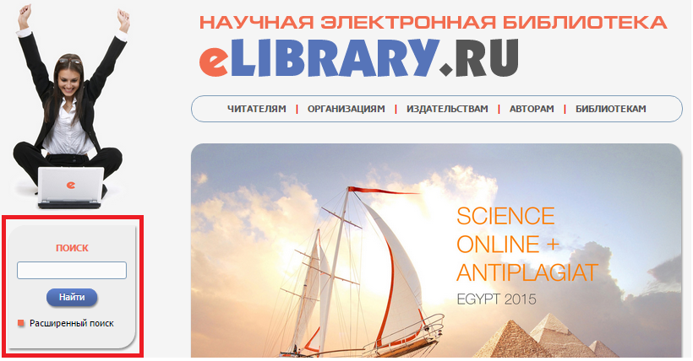
Рис.1. Вид основной страницы РИНЦ с простейшим инструментом поиска
В поле поиска задается искомое значение, не разделяя виды информации. По умолчанию производиться поиск введенного текста в названии публикации. При этом количество результатов поиска может достигать тысячи записей.
Для сокращения количества результатов поиска рекомендуется использовать инструмент расширенного поиска (рис.2). Для расширенного поиска характерно наличие множества полей, которые объединены в 10 групп: что искать, где искать, тип публикации, тематика, авторы, журналы, искать в подборке публикации, параметры, годы публикации, поступившие за заданные периоды. Немаловажен вид предоставления информации – сортировка и порядок.
Поля поиска Тематика, Авторы и Журналы позволяют осуществить поиск из заданного списка, сокращая время на проверку отсутствующей информации. В каждом из указанных полей может быть одновременно указано несколько значений, которые объединяются логической функцией дизъюнкции (ИЛИ - в смысле «или то, или это, или оба сразу»).
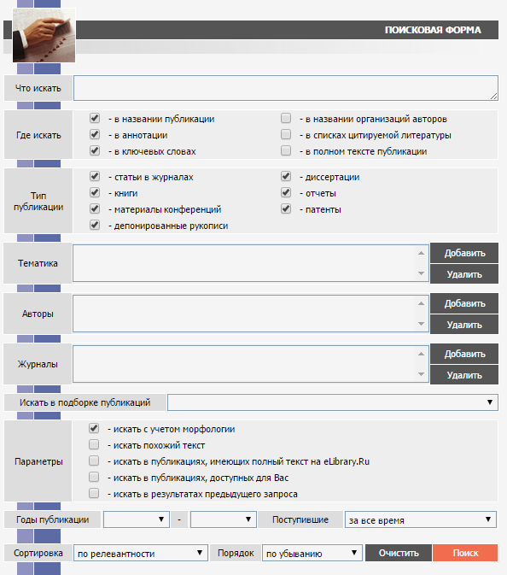
Рис.2. Форма расширенного поиска в РИНЦ
Результаты поиска можно добавить в подборку, к которой можно обращаться в любое время без повтора поиска.
Инструменты, представленные в правой части экрана, с названием Возможные действия упрощают автору работу с результатами поиска (рис.3). Панель динамически изменяет свой вид и отличается возможностями при нахождении в режиме поисковой формы (рис.3а) и результатов поискового запроса (рис.3б).
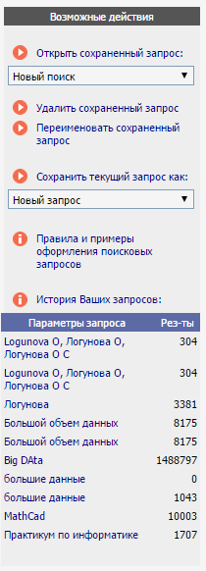а 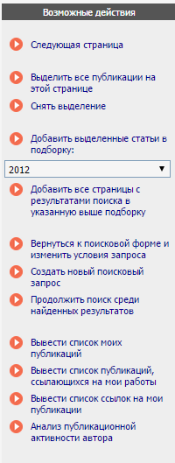б
Рис.3. Вид панели Возможные действия: а – в режиме поисковой формы; б – в режиме отображения результатов поиска
Также в списки наукометрических баз данных входят Академия Google., Microsoft Academic, Index Copernicus., SJR, MedLine., Science Direct., WorldWideScience. и другие.

Задание
1. Создать три подборки публикаций по предлагаемой теме исследования: за 2013, 2014 и 2015 год.
2. Выполнить поиск публикаций по каждому году исследования по фамилии предлагаемого научного руководителя и разместить в соответствующих подборках.
3. Вывести список работ ссылающихся на работы предлагаемого научного руководителя и сохранить результат в подборке Ссылка.

Библиографический список
1.SciVerse Scopus [Электронный ресурс]. – URL: http://www.info.sciverse.com/scopus. – (дата обращения: 17.03.2012).
2.Web of Knowledge [Электронный ресурс]. – URL: http://apps.webofknowledge.com/WOS_AdvancedSearch_input.do?product=WO S&SID=V1M@M5iPfpaf88HOlf3&search_mode=AdvancedSearch. – (дата обращения: 18.03.2012).
3. Маршакова И.В. Система цитирования научной литературы как средство слежения за развитием науки. – М., 1998. – 288 с.
4. Свирюкова В.Г., Ремизова Т.В. Определение индекса цитируемости: метод. рекомендации / отв. ред. Б.С. Елепов ; Гос. публич. науч.-техн. б-ка Сиб. отд-ния Рос. акад. наук. – Новосибирск: ГПНТБ СО РАН, 2008. – 78 с.
5. Индекс цитирования для оценки результативности научной работы: метод. рекомендации / сост. М.Е. Стаценко, Г.Л. Снигур, О.Ю. Демидова, В.Н. Пароваева. – Волгоград: Изд-во ВолГМУ, 2011. – 30 с.
6. Импакт-фактор отечественных журналов как показатель положения дел в российской науке (на примере геологических журналов) цитирования [Электронный ресурс]. – URL: http://www.scientific.ru/monitor/if_ domestic_j.html. – (дата обращения: 10.03.2012).
7. Научная электронная библиотека elibrary.ru [Электронный ресурс]. – URL: http://elibrary.ru. – (дата обращения: 11.03.2012).
8. Писляков В.В. Методы оценки научного знания по показателям цитирования цитирования [Электронный ресурс] // Социологический журнал. – 2007. – № 1. – URL: ttp://www.socjournal.ru/article/682?print=yes. –(дата обращения: 11.03.2012).
9. Электронный научный информационно-образовательный журнал цитирования [Электронный ресурс]. – URL: http://pu.virmk.ru/doc/inc.htm. –(дата обращения: 15.03.2012).
10. Логунова О.С., Леднов А.В., Королева В.В. Результаты анализа публикационной активности профессорско-преподавательского состава ФГБОУ ВПО «Магнитогорский государственный технический университет им. Г.И. Носова»//Вестник Магнитогорского государственного технического университета им. Г.И. Носова. 2014. –№ 3 (47). – С. 78-87.

